**Evidencia de Desarrollo - Módulo de Login y Registro**

**Nombre del desarrollador:** Iván Cruz Jiménez  
**Fecha:** 19/06/2025  
**Proyecto:** Ferros  
**Módulo:** Login y Registro de Usuarios

**1. Introducción**

Este documento presenta la evidencia del desarrollo y funcionalidad del módulo de Login y Registro que me fue asignado. A continuación, se detallan las principales interfaces implementadas, acompañadas de sus respectivas capturas de pantalla.

**2. Pantalla de Registro de Usuario**

**Descripción:**

La pantalla de registro permite a nuevos usuarios crear una cuenta ingresando su información básica (nombre, correo electrónico, contraseña, etc.).

* Funcionalidades principales:
* Validación de campos requeridos.
* Verificación de contraseña segura.
* Registro exitoso

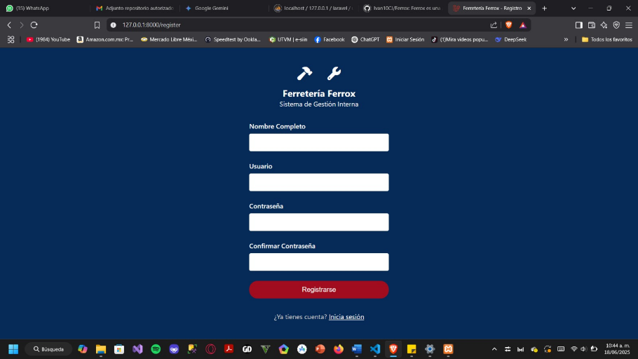

**3. Pantalla de Login**

**Descripción:**

La pantalla de inicio de sesión permite a los usuarios registrados acceder al sistema mediante sus credenciales.

Funcionalidades principales:

* Validación de correo y contraseña.
* Manejo de errores en caso de credenciales incorrectas.
* Redirección al sistema si el acceso es exitoso.

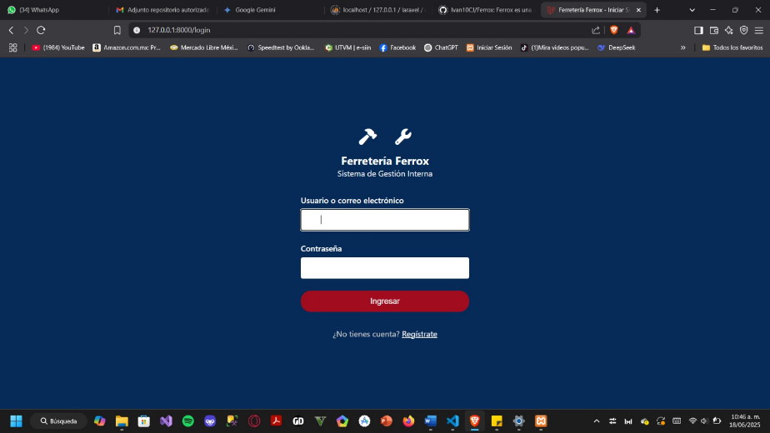

**Firmas**



____________________ ____________________

Realizado por: Aprobado por:

Alan Escamilla Martínez Uriel Isaí Ortiz Pérez

TST PM



____________________ ____________________

Revisado por: Revisado por:

Jessica Martin Boxtha Alison Yuridia Pérez Juárez

PMO SQA